**물리학 실험 2 (008)**

**xxx 조교님**

**<로렌츠 힘> 보고서**

자연과학대학

물리천문학부

2021-00000

옥토끼의 비밀연구소

(Dated: October 19th, 2021)

I. 실험 목적과 개요

전기 현상과 자기 현상은 연관되어 있다. 도선에 전류가 흐르면 주위에 자기장이 발생한다. 그리고 전류가 흐르는 도선은 자기장이 있을 때 자기력(로렌츠의 힘)을 받는다.

솔레노이드에 전류를 흐르게 하고 전류가 흐르는 고리 도선을 넣은 다음 고리가 받는 돌림힘을 측정한다. 이를 통해 전류의 세기, 방향, 자기장, 자기 토크의 물리적 관계성을 알아보고자 한다.

II. 배경이론

II-1. 도선에 작용하는 자기 토크

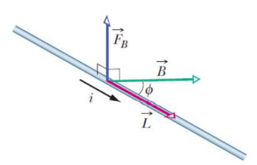

[그림 1] 전류가 흐르는 도선에 작용하는 자기력

자기장 $\vec{B}$ 안에 있는 길이 $L$ 의 직선 도선에 전류 $i$ 가 흐른다고 하자. 이 도선은 자기력 $\vec{F_{B}}=i\vec{L}× \vec{B}$ 을 받는다. 이 때, $\vec{L}$ 의 방향은 전류 방향으로 한다.

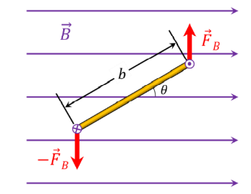

[그림 2] 전류가 흐르는 고리 도선에 작용하는 자기력

전류 $i_{sol}$ 가 흐르고 단위 길이당 감은수가 $n$ 인 솔레노이드 안에 전류 $I$ 가 흐르는 고리 도선을 넣은 실험 상황을 살펴보자. 고리 도선의 가로와 세로 길이는 각각 $a$ 와 $b$ 이다. 솔레노이드가 무한히 길다고 가정하면 내부 자기장이 균일하여 $B=μ_{0}i_{sol}n$ 이다. 이에 따라 자기 토크는 $τ_{magnetic}=\sum{\left\|\vec{r}× \vec{F}\right\|}=NIabB\cos{θ}$ 이다.

그러나, 솔레노이드 길이가 유한하다고 하면 내부 자기장은 달라진다. 솔레노이드의 중심으로부터 끝부분까지 이르는 직선과 솔레노이드의 중심축이 이루는 각도를 $θ_{c}$ 라고 하면 솔레노이드 중심에서의 자기장은 $B=μ_{0}i_{sol}n\cos{θ_{c}}$ 이다.

고리 도선 끝부분이 솔레노이드 중심 부근에 놓여있다고 하자. 이 때 자기 토크는 솔레노이드 길이 $L$, 솔레노이드의 반지름 $R$ 에 대하여 $τ_{magnetic}=NIabμ_{0}i_{sol}n\frac{L}{\sqrt{1+4{\left(\frac{R}{L}\right)}^{2}}}\cos{θ}$ 이다.

II-2. 전류 천칭

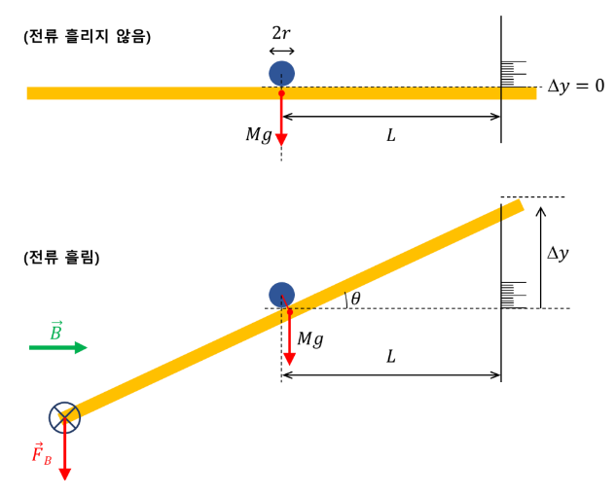

[그림 3] 전류 천칭의 원리

이 실험에서 고리 도선은 전류 천칭으로 만든다. 윗면에 있는 축은 전류를 공급하고 안정성을 부여한다. 솔레노이드에 전류가 흐르지 않을 때 [그림 3의 위쪽]과 같이 평형을 이룬다고 하자. 솔레노이드에 전류가 흐르면 전류 천칭이 자기력을 받아서 회전운동을 한다. 이 때, 축에 작용하는 중력에 의한 토크도 발생하는데 자기 토크와 반대 방향이므로 천칭을 다시 원래 위치로 돌려놓으려고 한다.

천칭의 질량이 $M$ 이고, 두께가 $D$ 이며, 축의 반지름이 $r$ 이라고 하면 천칭을 돌려놓으려고 하는 토크 $τ_{restoring}=Mg(r+\frac{D}{2})\sin{θ}$ 이다. 만약 전류 천칭이 평형을 이룬다면 $τ_{magnetic}=τ_{restoring}$ 이므로 $NIwdμ_{0}i_{sol}n\frac{L}{\sqrt{1+4{\left(\frac{R}{L}\right)}^{2}}}\cos{θ}= Mg(r+\frac{D}{2})\sin{θ}$ 이다. ($w$ 는 고리 도선의 폭, $d$ 는 전류 천칭의 축과 고리 도선의 끝 사이의 거리이다. 그리고 이 실험에서 $N=6$ 이다.) 따라서, 천칭의 수직 변위 $Δy$, 천칭의 중심부터 눈금자까지의 거리 $l$ 에 대하여 $Ii_{sol}∝\tan{θ}=\frac{Δy}{l}$ 이다.

III. 실험 방법

<준비물>

솔레노이드, 전원 장치 (DC), 전류 천칭, 집게가 있는 전선, 버니어 캘리퍼스

III-1. 실험 준비 과정

1. 전원 장치에 솔레노이드와 전류 천칭을 연결한다.
2. 전류 천칭의 조절나사를 이용해 기울기가 0이 되도록 한다. 전류 천칭이 눈금자의 0을 가리키면 된다.
3. 전류 천칭의 질량, 천칭 축의 반지름, 도선 고리의 가로 세로 길이, 솔레노이드의 감은수, 솔레노이드의 길이, 솔레노이드의 반지름 등등 물리량을 측정한다.
4. 전원 장치를 키고 전류를 바꾸었을 때 천칭이 가리키는 위치를 눈금자로부터 기록한다.

III-2. 실험 과정

1. 천칭이 가리키는 위치를 눈금자에서 측정한다.
2. 솔레노이드의 전류를 0.2~1.0A으로 바꾸어 가면서, 전류 천칭의 전류를 0~2A로 바꾸어 가면서 실험을 반복한다.

III-3. 결과 분석

1. 실험 결과를 이론적인 식 $τ_{magnetic}=τ_{restoring}$ 와 비교한다.
2. 실험과 이론의 일치 여부를 확인하고, 어떤 오차 원인이 있는지 탐구한다.

IV. 실험 결과 및 토의

IV-1. 실험 결과

실험 결과는 천칭에 흐르는 전류에 따른 천칭 끝의 위치 변화를 나타낸 [그림 1], 솔레노이드에 흐르는 전류에 따른 천칭 끝의 위치 변화를 나타낸 [그림 2], 천칭과 솔레노이드에 흐르는 전류의 곱에 따른 천칭 끝의 위치 변화를 나타낸 [그림 3]으로 정리하였다.

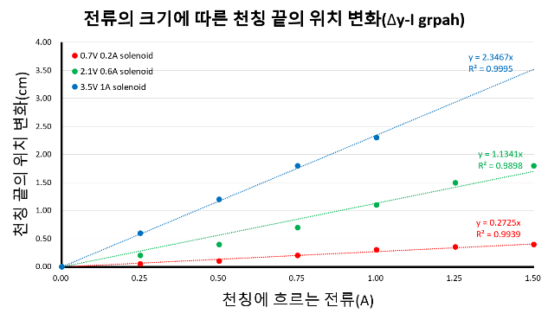

[그림 1] 천칭에 흐르는 전류에 따른 천칭의 변위

천칭에 흐르는 전류에 따른 천칭의 위치 변화를 나타낸 그래프이다. 위치 변화는 측정한 나중 위치에서 초기 위치인 -0.2cm를 빼서 구하였다. 솔레노이드의 전압과 전류를 달리한 것을 그래프에서 빨간색/초록색/파란색으로 표현하였다. 원점을 지나는 선형 추세선을 그린 결과 천칭에 흐르는 전류에 천칭 끝의 위치 변화가 비례하고 있음을 확인할 수 있다. 결정계수의 값이 모두 0.98 이상으로 결과를 신뢰할 수 있다.

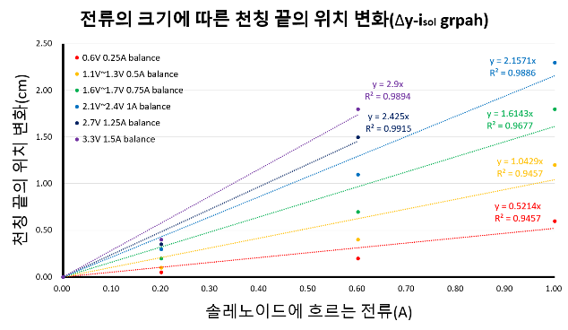

[그림 2] 솔레노이드에 흐르는 전류에 따른 천칭의 변위

솔레노이드에 흐르는 전류에 따른 천칭의 위치 변화를나타낸 그래프이다. 천칭의 전압과 전류를 달리한 것을 그래프에서 색상을 달리하여 표현하였다. 다만, 같은 색상이더라도 천칭 전압의 미세한 차이가 있다. 원점을 지나는 선형 추세선을 그린 결과 솔레노이드에 흐르는 전류에 천칭 끝의 위치 변화가 비례하고 있음을 확인할 수 있다. 결정계수의 값이 모두 0.94 이상으로 결과를 신뢰할 수 있다.

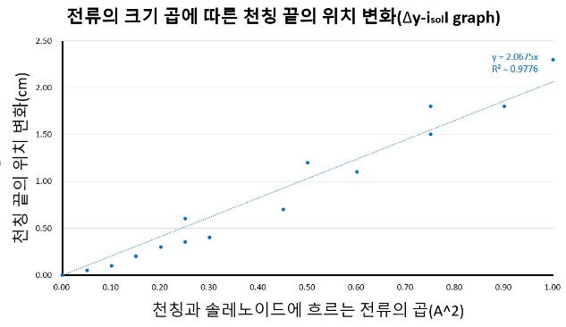

[그림 3] 전류의 곱에 따른 천칭의 변위

천칭과 솔레노이드에 흐르는 전류의 곱에 따른 천칭의 위치 변화를 나타낸 그래프이다. 그래프 상에서 약간의 변동이 보이지만 선형 추세선을 그린 결과 천칭과 솔레노이드에 흐르는 전류의 곱에 천칭 끝의 위치 변화가 비례하고 있음을 확인할 수 있다. 결정계수의 값이 0.9776으로 결과를 신뢰할 수 있다. 추세선의 기울기는 $\frac{Δy}{i_{sol}I}=0.020675(m/A^{2})$ 이다.

[표 1] 추 추가 실험 결과

|  |  |  |
| --- | --- | --- |
| 추 질량 | 축으로부터의 거리 | 전류 |
| 0.12g | 6cm | 1.7A |
| 0.15g | 3cm | 1.08A |
| 0.21g | 4cm | 1.9A |

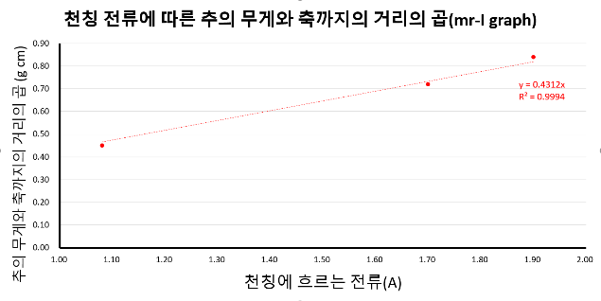

[그림 4] 천칭 전류에 따른 추의 무게와 거리의 곱

마지막으로 [표 1]은 추를 추가한 실험에서의 실험 결과이다. [그림 4]는 추의 무게와 거리의 곱이 천칭에 흐르는 전류와 관련이 있다는 그래프이다. 원점을 지나는 선형 추세선을 그려보았을 때 결정계수가 0.9994로 강한 선형관계를 신뢰할 수 있다.

IV-2. 결과 분석

1. 정성적 분석

[그림 1]과 [그림 2] 그리고 [그림 3]에서 천칭 끝의 변위가 전류에 비례하다는 결과를 얻은 것으로 보아 이론적 배경에서 보았던 자기 토크에 의한 평형 상태에 도달한 것이 맞다는 것을 확인할 수 있다. 솔레노이드에 전류가 흐르고 있을 때 자기장, 자기력, 돌림힘에 대한 물리적 이론이 근사적으로 옳다는 것을 알 수 있다.

1. $\frac{Δy}{i_{sol}I}$ 정량적 분석

[표 2] $\frac{Δy}{i_{sol}I}$ 실험값과 이론값의 비교

|  |  |  |
| --- | --- | --- |
| $\frac{Δy}{i_{sol}I}$ 실험값 | $\frac{Δy}{i_{sol}I}$ 이론값 | 오차율 |
| $$2.068×{10}^{-2}$$ | $$3.895×{10}^{-2}$$ | 46.916% |

그런데 [그림 3]의 추세선의 기울기를 이론값과 비교하는 과정에서는 유의미한 오차가 발생하는 것을 확인할 수 있다. [표 2]은 $\frac{Δy}{i_{sol}I}$ 의 실험값과 이론값을 비교한 것이다. 단위는 $m/A^{2}$ 이다. 실험값은 [그림 3]의 추세선으로부터 얻은 값이다. 이론값은 이론적 배경의 돌림힘 평형 식을 변형하고 계산하여 얻은 값이다. $\frac{Nμ_{0}wdnIi_{sol}}{\sqrt{1+4{\left(\frac{R}{L}\right)}^{2}}}=Mg\left(r+\frac{D}{2}\right)\tan\left(θ\right)$ 에서 $\frac{Δy}{i_{sol}I}=\frac{μ_{0}nNwdl}{Mg\left(r+\frac{D}{2}\right)\sqrt{1+4{\left(\frac{R}{L}\right)}^{2}}}$ 임을 알 수 있다. 이 때 이론값은 변수가 없어 하나의 상수로 성공적으로 계산된다.

진공 투자율은 $μ_{0}=4π×{10}^{-7}$, 솔레노이드의 감은수는 550회이고 솔레노이드의 길이가 11.8cm이므로 $n=\frac{550}{11.8×{10}^{-2}}$, 천칭의 질량은 $M=19.73×{10}^{-3}(kg)$, 중력가속도는 $g=9.8(m/s^{2})$, 천칭 축의 반지름은 $r=\frac{0.15}{2}×{10}^{-2}(m)$, 천칭의 두께는 $D=0.15×{10}^{-2}(m)$ 로 하였다. 전류 천칭은 6개의 고리 도선으로 이루어져 있는데 각각의 도선의 길이가 모두 다르다는 점을 고려하여 $Nwdl=2×\left(2.3×11.4×\left(24-11.4\right)+2.7×11.6×\left(24-11.6\right)+3.1×11.8×\left(24-11.8\right)\right)×{10}^{-6}(m^{3})$ 로 계산하였다.

결과는 [표 2]과 같다. 이론값이 실험값보다 크게 계산되었다. 오차는 46.916%으로 이론과 실험이 근사적으로 일치하는 것을 확인할 수 있다. 그러나 여전히 유의미한 오차가 존재한다고 할 수 있다.

1. 추 추가 실험 정량적 분석

추가한 추의 질량을 $m$, 추와 천칭의 축까지의 거리를 $r'$ 라고 하면 돌림힘 평형 상태에서 $Mg\left(r+\frac{D}{2}\right)\sin\left(θ\right)+mgr^{'}\cos\left(θ\right)=NIwdμ_{0}i_{sol}n\frac{L}{\sqrt{1+4{\left(\frac{R}{L}\right)}^{2}}}\cos{θ}$ 를 만족한다. [그림 4]에서 보았듯이 $mr'∝I$ 이므로 $\sin\left(θ\right)=0$, 즉 $tan(θ)=\frac{Δy}{l}=0$ 이라는 사실을 유추할 수 있다. 천칭이 지면과 평행한 지점에 추를 추가한 실험이라고 할 수 있다.

만약 $θ$ 가 0이 아니면서 매우 작아 $y≠0$ 인 경우 $Mg\left(r+\frac{D}{2}\right)\frac{Δy}{l}+mgr^{'}=NIwdμ_{0}i_{sol}n\frac{L}{\sqrt{1+4{\left(\frac{R}{L}\right)}^{2}}}$ 이고 $Δy=\frac{\left(NIwdμ_{0}i_{sol}n\frac{L}{\sqrt{1+4{\left(\frac{R}{L}\right)}^{2}}}-mgr^{'}\right)l}{Mg\left(r+\frac{D}{2}\right)}$ 이다.

[표 3] 추 추가 실험에서 유추한 $Δy$

|  |  |  |
| --- | --- | --- |
| 시행 1 | 시행 2 | 시행 3 |
| $$1.151×{10}^{-2}$$ | $$0.760×{10}^{-2}$$ | $$1.148×{10}^{-2}$$ |

추 추가 실험에서 주어진 자료([표 1])를 이용하여 위의 식에 대입해 $Δy$ 를 계산하였다. 단위는 미터이다. 세 번의 시행에서 모두 추가 없을 때 $Δy$ 의 최솟값인 $5×{10}^{-2}$ 보다 작은 값으로 0에 매우 가까운 값이 도출되었다.

IV-3. 오차 분석

1. 자기장 오차

결과 분석에서 이용한 이론적 공식 $B=μ_{0}i_{sol}n\cos{θ_{c}}$ 는 유한 솔레노이드의 ‘중심’에서만 적용할 수 있는 식이다.

[그림 5] 솔레노이드 중심축 자기장

자기장의 크기를 지나치게 일반화하는 것을 막되, 문제가 너무 복잡해지지 않도록 하기 위해서 솔레노이드의 ‘중심축’ 위 점 P에서의 자기장을 알아본다. 점 P에서 점 A까지의 거리를 $a$, 점 B까지의 거리를 $b$ 라고 하자. x, y축 방향의 자기장은 모두 상쇄되므로 z축 방향의 자기장만 계산한다.

비오-사바르 법칙에 의하여 $B_{z}=\frac{μ_{0}}{4π}nRi_{sol}\int_{0}^{2π}{ds}\int_{-a}^{b}{\frac{dz}{r^{3}}}=\frac{μ_{0}ni_{sol}}{2}\left[\frac{a}{\sqrt{R^{2}+a^{2}}}+\frac{b}{\sqrt{R^{2}+b^{2}}}\right]=\frac{μ_{0}ni_{sol}}{2}\left(\cos\left(θ_{1}\right)+\cos\left(θ_{2}\right)\right)$ 이다. 이 때, 이 값은 $μ_{0}i_{sol}n\cos{θ_{c}}$ 보다 항상 작거나 같다. [표 2]에서 이론값이 실험값보다 크게 나온 절대적인 이유라고 할 수 있다.

전류 천칭이 절반만큼 솔레노이드 안에 들어갔다고 가정하고 자기력을 구해보자. 다만, 자기력을 구할 때 자기장이 변하면 계산하기 어렵기 때문에 자기장의 크기가 일정하다는 조건 하에 자기력을 구할 수 있도록 ‘유효 자기장’을 구한다. 유효 자기장 $B^{*}$ 는 솔레노이드 중심축을 따라 움직일 때 중심부터 끝까지의 자기장을 적분하고 경로의 길이로 나눈 것으로 정하자. $B^{*}=\frac{2}{L}\int_{0}^{\frac{L}{2}}{B_{z}}dz=\frac{μ_{0}ni_{sol}}{L}\int_{0}^{\frac{L}{2}}{\left[\frac{\frac{L}{2}+z}{\sqrt{R^{2}+{(\frac{L}{2}+z)}^{2}}}+\frac{\frac{L}{2}-z}{\sqrt{R^{2}+{(\frac{L}{2}-z)}^{2}}}\right]}dz=\frac{μ_{0}ni_{sol}}{L}\int_{0}^{L}{\frac{u}{\sqrt{R^{2}+u^{2}}}du}=\frac{μ_{0}ni_{sol}}{L}\left(\sqrt{{R^{2}+L}^{2}}- R\right)$ 이다.

따라서, 돌림힘 평형 식은 다음과 같이 변한다. $NIwd\cos\left(θ\right)\frac{μ_{0}ni_{sol}}{L}\left(\sqrt{{R^{2}+L}^{2}}- R\right)=Mg\left(r+\frac{D}{2}\right)sin⁡(θ)$. 이에 따라 $\frac{Δy}{i_{sol}I}=\frac{μ_{0}Nnwdl}{Mg\left(r+\frac{D}{2}\right)L}\left(\sqrt{{R^{2}+L}^{2}}- R\right)$ 이다.

[표 4] $\frac{Δy}{i_{sol}I}$ 실험값과 새로운 이론값의 비교

|  |  |  |
| --- | --- | --- |
| $\frac{Δy}{i_{sol}I}$ 실험값 | $\frac{Δy}{i_{sol}I}$ 이론값 | 오차율 |
| $$2.068×{10}^{-2}$$ | $$3.373×{10}^{-2}$$ | 38.712% |

[표 4]는 $\frac{Δy}{i_{sol}I}$ 를 새로 계산하고 다시 실험값과 비교한 결과이다. [표 2]와 비교하면 오차가 감소하였음을 확인할 수 있다.

더불어 도선에 작용하는 자기력을 구할 때 자기장의 방향도 중요하다. 솔레노이드 내부에서 솔레노이드 중심축에 평행한 자기장이 항상 생기지 않으므로 이에 따른 추가적인 오차가 발생할 수 있다.

천칭이 회전하면서 고리 도선이 차지하는 면적은 3차원 상에 존재하기 때문에 솔레노이드 내부와 외부의 임의의 점에서의 자기장의 크기와 방향을 모두 고려하면 오차가 더욱 감소할 것으로 예상된다. 계산이 매우 복잡하기 때문에 생략한다.

또한, 전류 천칭이 솔레노이드에 진입한 길이에 따라서도 고리 도선의 각 지점의 자기장의 세기와 방향이 달라진다. 전류 천칭이 솔레노이드에 절반만큼 들어갔는지 알 수 없기 때문에 정량적 계산은 할 수 없다.

1. 천칭 끝의 변위를 측정하는 눈금

$y$ 를 측정하기 위한 눈금의 단위가 크다. 최소 0.05cm 단위까지 측정할 수 있는데 매 시행마다 $Δ y$ 가 0.1cm scale로 변하기 때문에 큰 오차로 이어질 수 있다.

1. 돌림힘 평형 : 비대칭적 구조와 마찰력

돌림힘 평형에서 질량 밀도가 균일하다고 가정하였다. 그러나, 실제로 전류 천칭의 구조는 비대칭적이기 때문에 균일한 질량 밀도를 가지는 막대로 모델링하는 것은 오차를 야기한다. 또한, 전류 천칭의 축에서 작용하는 마찰력에 의한 돌림힘도 실험에 영향을 미칠 수 있다.

1. 전류 눈금 오차

실험 장치에서 전류를 조절할 때 다이얼을 돌리고 눈금을 확인한다. 눈금의 단위가 0.01A로 최대 $±0.005$ A의 오차가 발생할 수 있다.

1. 그 외 오차

그 외 접점 불량과 진동에 의한 오차가 있을 수 있다. 그러나 충분히 시간의 경과를 지켜보고 돌림힘 평형에 이르렀을 때 변위를 측정했기 때문에 무시할 수 있는 오차이다.

V. 결론

솔레노이드 내부에서 고리 도선이 받는 자기력을 간접적으로 측정하는 실험을 진행하였다. 그 결과, 솔레노이드 내부에서의 자기장, 전류가 흐르는 고리 도선이 받는 자기력, 돌림힘의 평형에 대한 역학적/전자기학적 물리학 이론이 합리적으로 구성되었다는 것을 실험적으로 증명할 수 있었다. 솔레노이드 내부와 외부의 자기장을 각 지점마다 정확하게 구하고 보다 정밀한 눈금으로 물리량들을 측정하여 실험의 오차를 줄일 수 있다.

참고문헌

[1] David Haliday, Robert Resnick, Jearl Walker, Principles of Physics, 11th edition, Wiley(2020)

[2] 물리학 실험 2 매뉴얼, 서울대학교 물리천문학부

[3] Ju-Hee Lee, Seon Hwang, Dong-Yeon Lee, Magnetic analysis of a finite solenoid, Mechanical Engineering, Yeungnam University(2015)